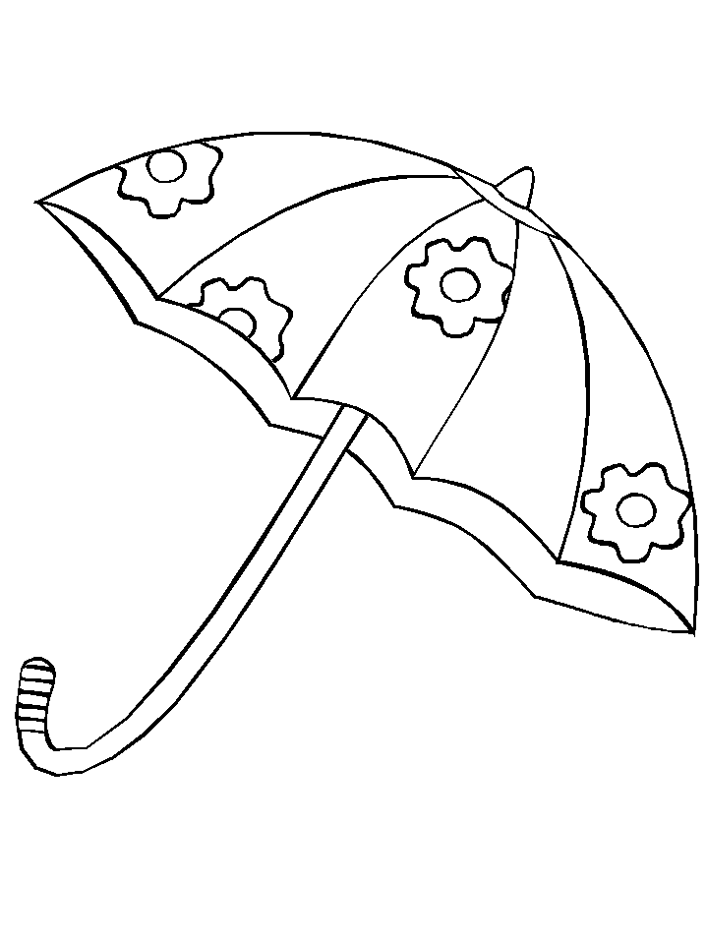

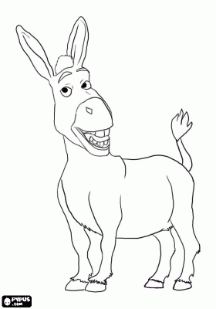

ş ş Ş Ş
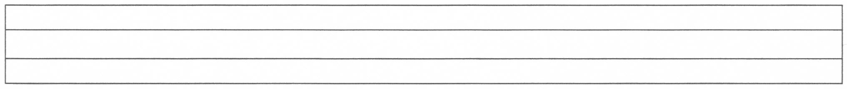
ş ş ş
ş ş
ş
ş
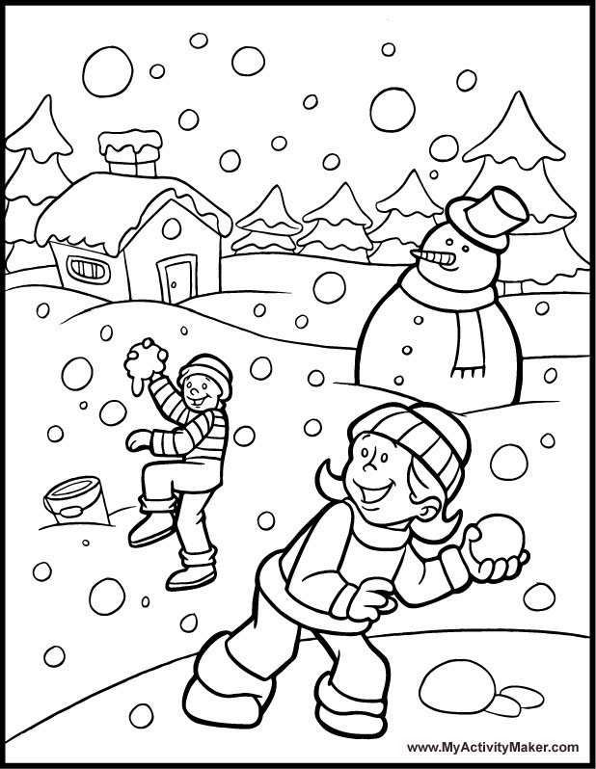
Ş Ş Ş
Ş Ş
Ş
şş şş
şş

